ОТЧЕТ
Д Е П У Т А ТА Д У М Ы

Зиминского городского муниципального образования
седьмого созыва
(2019- 2024 гг.)
Бочаровой Марины Владимировны
Округ №10 |  |  | 2021 год

На основании протокола Зиминской городской территориальной избирательной комиссии от 20 сентября 2021 года о результатах выборов по одномандатному избирательному округу №10, решения Зиминской городской территориальной избирательной комиссии от 20.09.2021 года № 20/144 была избрана депутатом Думы Зиминского городского муниципального образования седьмого созыва по одномандатному избирательному округу № 10.
Депутатскую деятельность совмещаю с основной работой в должности заведующего МКДОУ «Детский сад №212», являюсь секретарем первичного отделения «ЕДИНАЯ РОССИЯ».
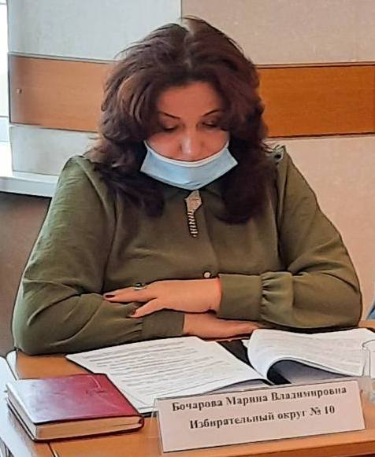
В период предвыборной кампании кандидатами в депутаты были проведены встречи с избирателями, где сформированы основные наказы избирателей: отсыпать дорогу по улице Трактовой между Путейской в направлении школы; благоустройство реки Тиман; освещение улицы Свердлова.
Принимала участие в четырех заседаниях Думы Зиминского городского муниципального образования за данный период.
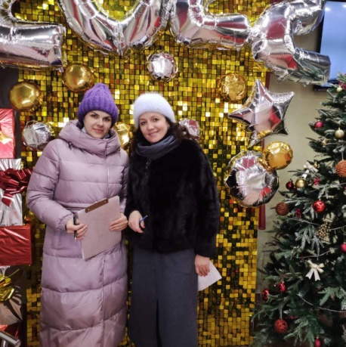
Являюсь членом депутатских комиссий по нормативно-правовому регулированию вопросов местного самоуправления, по социальной политике, участвовала во всех заседаниях комиссий.
Была в составе комиссии администрации по определению итогов конкурса по оформлению придомовых территорий города, а так же точек торговли к новогодним праздникам.
Принимала участие в трех заседаниях Общественного совета Зиминского муниципального образования, где рассматривались вопросы по улучшения благополучия населения в городе.
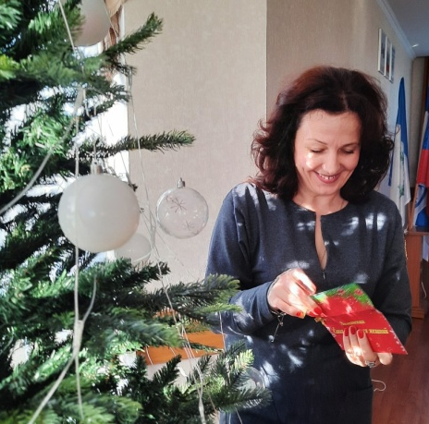
С октября проводила регулярные приемы граждан по адресу: ул. Лазо,17 в соответствии с утвержденным графиком приема населения. На приемах рассматривались вопросы и предложения жителей по благоустройству, а так же проводились устные консультации.
При общении с жителями задавались проблемные вопросы, обсуждались волнующие людей жизненные ситуации. Все вопросы были рассмотрены с соответствующими службами, частично решены, некоторые находятся на стадии решения.
Участвовала в акции «Новогодняя елка» для детей, оставшихся без попечения родителей.
Фотоотчет о выполненных мероприятий в социальных мессенджерах Дума ЗГМО: официальном сайте города, Инстаграмм https://instagram.com/duma_zima?utm_medium=copy_link, Фейсбук.

